**Тема.** **Додавання векторів.**

**Мета:** вдосконалити та доповнити знання учнів про вектор; ввести поняття суми двох векторів, розглянути закони додавання векторів, навчити будувати суму двох даних векторів, використовуючи правило трикутника і паралелограма; розвивати логічне мислення, вміння переносити знання в нестандартні ситуації; виховувати культуру математичного запису, охайність математичних побудов.

**Обладнання:** конспект уроку, кольорова крейда, підручник геометрія 9 клас , А.Г. Мерзляк.

**Тип уроку:** комбінований.

**Вимоги до рівня підготовки учнів:** описують алгоритм додавання векторів; відкладають вектор, що дорівнює сумі векторів; формулюють властивості суми векторів; застосовують вивчені властивості й означення до розв'язування задач.

ХІД УРОКУ:

**І. Організаційний момент.**

Відмітити відсутніх в класі. Перевірити підготовку учнів до уроку (наявність робочого зошита, щоденника, олівця, лінійки).

**ІІ. Перевірка домашнього завдання.**

Перевірити правильність виконаного домашнього завдання за зразком біля дошки. Відповісти на запитання, які виникли в учнів під час підготовки до уроку.

**ІІІ. Актуалізація опорних знань.**

Вправа: *«Мозковий штурм».*

1. Дати означення вектора.
2. Що таке нульовий вектор, орта?
3. Що називають абсолютною величиною вектора?
4. Які вектори називаються рівними?
5. Що називають координатами вектора?
6. Як побудувати вектор заданий його координатами?
7. Як знайти координати вектора, заданого координатами його початку і кінця?
8. Як знайти модуль вектора, заданого його координатами?

**Міні-самостійна робота:**

Дано точки *А*(2; 3), *B*(1; 1). Знайти:

а) координати вектора ;

б) координати вектора ;

в) - ?,  - ?

**ІV. Мотивація навчальної діяльності. Постановка завдань, мети уроку.**

Всі ми знаємо байку І.А. Крилова: «Лебідь, Рак та Щука». На вашу думку чому вони так і не змогли потягнути того возика?

Відповідь на це запитання ми можемо знайти у фізиці та геометрії.

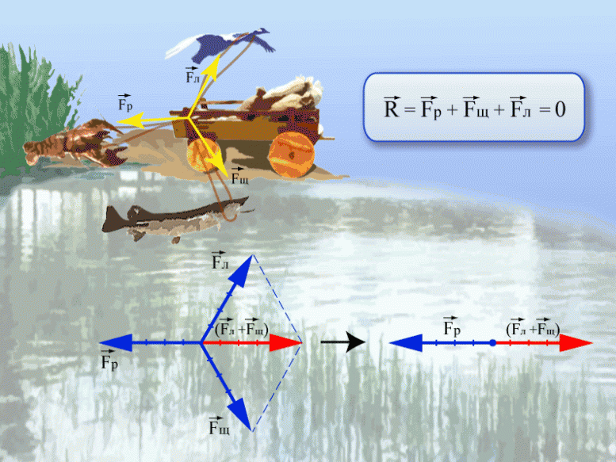

Дивлячись на цей малюнок я думаю ви змогли впізнати тільки нове для вас поняття «вектор», а от що з ним робили, думаю ви не здогадуєтесь.

Сьогодні на уроці ми доповнимо наші знання про вектор і розглянемо як можна додавати вектори, з’ясуємо, що є сумою векторів. Навчимося будувати суму векторів та знаходити координати суми векторів.

**V. Пояснення нового матеріалу.**

Нехай матеріальна точка перемістилась з точки А в точку В, а потім з точки В в точку С. У результаті цих двох переміщень матеріальна точка перемістилась з точки А в точку С.

Оскільки переміщення з точки А в точку С складається з переміщення з А в В і переміщення з В в С, то природно називати сумою векторів і : 

Правило додавання векторів (правило трикутника):

*Нехай і  - два вектори. позначимо довільну точку А і відкладемо від цієї точки вектор =. Потім від точки В відкладемо вектор =. Вектор  називають сумою векторів  і .*

*Алгоритм побудови суми векторів* *за правилом трикутника:*

1. Від довільної точки відкладемо вектор, що дорівнює вектору .
2. Від кінця вектора відкладемо вектор, що дорівнює вектору .
3. Сумою  буде вектор, початок якого збігається з початком вектора , а кінець з кінцем вектора .

За правилом трикутника можна додавати вектори не користуючись малюнком. Наприклад: 

Колінеарні вектори також додаються за цим прави­лом:

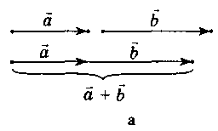 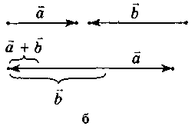

***Завдання №-1.*** Побудувати за правилом трикутника суму векторів зображених на дошці.



*Основні властивості додавання векторів:*

1)  *+*  *=*  *+* (переставний закон додавання);

2) ( *+* ) *+*  *=*  *+* ( + )(сполучний закон додавання);

3) + 0 = (закон додавання вектора до нульового вектора);

4)  *+* (-) = 0(закон додавання протилежних векторів).

***Завдання №-2*.** Спростити вираз:



Властивість №1 дозволяє виконувати додавання векторів за

*пра­вилом паралелограма:*

*Алгоритм побудови суми векторів* *за правилом паралелограма:*

1. Від довільної точки відкласти вектори, що дорівнюють векторам .
2. На цих векторах побудувати паралелограм.
3. Сумою векторів  буде вектор, що є діагоналлю цього паралелограма, початок якого збігається з початками векторів .

**Теорема.** (Про координати суми векторів)

*Якщо координати векторів і відповідно дорівнюють*

*(а1 ; а2) і (b1 ; b2), то координати вектора = (а1 + b1; а2 + b2).*

(*a*1;*a*2) *+* (*b*1;*b*2) *=* (*a*1*+b*1; *a*2*+b*2).

Доведення самостійно ст.123

**VI. Закріплення вивченого.**

***Завдання №-3.*** Побудувати суму векторів за байкою І.А. Крилова: «Лебідь, Рак та Щука».

***Завдання №-4*.** Знайти координати суми векторів, і якщо (-2;1),

(3;-4).

***Завдання №-5.*** (самостійно) Дано вектори (4;-5) і (-1;7). Знайти координати 

***Завдання №-6.*** Сума векторів (5;-3) та (х;4) дорівнює вектору

(2;у). Знайти х та у.

***Завдання №-7.*** (додаткове).Довести, що чотирикутник АВСД – паралелограм, якщо , де Р і Х – довільні точки.

**IV. Підбиття підсумків уроку.**

Вправа: *«Незакінчене речення».*

1. Щоб побудувати вектор , що дорівнює  *+* *,* треба від кінця вектора  відкласти вектор *,* потім вектор , початок якого збігається з початком вектора ..., а кінець - з кінцем вектора ... (правило …).

2. Для векторів і зі спільним початком їхня сума зображується ... паралелограма, який побудовано на цих векторах (правило …).

3. Які б не були точки *А, В, С,* має місце векторна рівність  *+* *=* ....

4. Сума протилежних векторів дорівнює ... .

5. Якщо сума двох векторів дорівнює , то ці вектори ... .

**V. Домашнє завдання.**

А.Г. Мерзляк, 9 клас, §-14, ст.122-125.

№ - 466, 491(а), 493

Вивчити:

1. Правило трикутника для додавання векторів;
2. Правило паралелограма для додавання векторів;
3. Основні властивості додавання векторів.

Додатково:

1. Дано АВС. Побудувати 
2. У паралелограмі АВСД діагоналі перетинаються в точці О. виразити через вектори  вектори: .